# Degalų kainos ES ir kitų šalių rinkose 2021 m. 2 savaitę

Tarptautinės kelių transporto sąjungos (IRU) duomenimis, 2021 m. 2 savaitę benzinas A-95 JAV pabrango 4,2 proc., Suomijoje–3,4 proc., Slovėnijoje ir Belgijoje–3,0 proc., o Albanijoje atpigo 14,0 proc. Dyzelinas analizuojamu laikotarpiu Suomijoje pabrango 3,6 proc., Estijoje–2,9 proc., Šveicarijoje–2,8 proc., o Albanijoje atpigo 16,9 proc.  
Per analizuojamą laikotarpį (2020 m. 53–2021 m. 2 savaites) benzinas A-95 Vokietijoje pabrango 11,6 proc., Argentinoje–10,9 proc., JAV–8,7 proc., o Albanijoje atpigo 14,0 proc. Dyzelinas analizuojamu laikotarpiu Vokietijoje pabrango 12,8 proc., Argentinoje–10,2 proc., Liuksemburge–9,2 proc., o Albanijoje atpigo 16,9 proc.  
Degalų kainos ES ir kitų šalių rinkose 2020 m. 53–2021 m. 2 savaitėmis

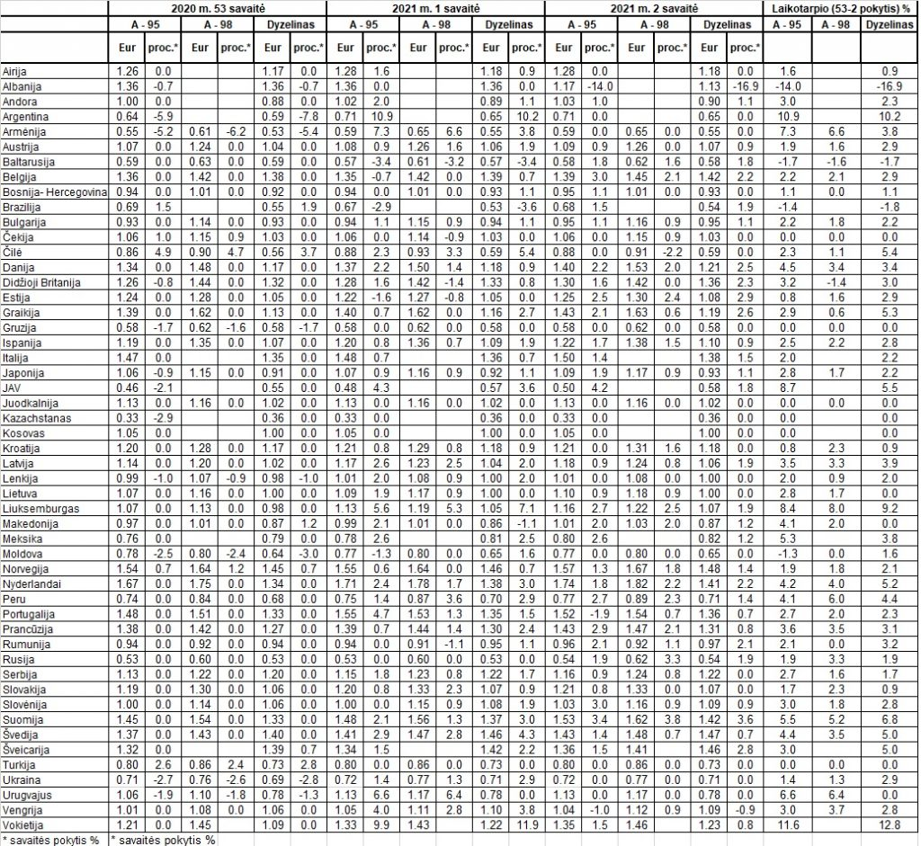

Šaltinis: IRU  
Šaltinis – ŽŪIKVC (LŽŪMPRIS)  
Naudojant ŽUIKVC (LŽŪMPRIS) duomenis, būtina nurodyti šaltinį